ЭКОЛОГИЧЕСКАЯ ВИКТОРИНА

«БЕРЕГИ ПРИРОДУ!»
Цель:
расширение и углубление природоведческие знания учащихся, воспитание бережного отношения к природе, заботы о её обитателях; стремление к добрым поступкам, чистым мыслям и чувствам; совершенствование коммуникативных навыков, а также способствование воспитанию чувства прекрасного и ответственности за окружающий мир.
Ведущий:
Сегодня мы собрались с вами, чтобы еще раз подумать, поразмышлять о таком важном вопросе, как охрана природы. Чтобы охранять природу, нужно хорошо ее знать.
Богата и разнообразна природа. На суше, в воздухе, в воде и под водой- всюду кипит жизнь. Эта жизнь полна тайн, загадок, чудес. Этой теме мы и посвящаем нашу игру.
Выбираем по 10 человек в две команды.
Придумываем названия командам, выбираем капитана.
Представляем жюри
Ведущий:
Итак, мы начинаем.
Наш 1 конкурс «Разминка»

Вопросы команде 1

1. Трава от 99 болезней. (Зверобой.)
2. На следах каких хищных зверей нет отпечатков когтей? (Кошки, рыси.)
3. Слепыми или зрячими родятся зайцы? (Зрячими.)
4. Кто может пить ногой? (Лягушка.)
5. Пингвин – птица или нет? (Птица.)
6. Разноцветные грибы. (Сыроежки.)
7. Какая ягода бывает черной, красной и белой? (Смородина.)
8. У какого дерева ствол белый? (У березы.)
9. Какая птица выше всех летает? (Орел.)
10. Кто спит вниз головой? (Летучая мышь.)
11. Когда чаще всего бывает первая гроза? (В мае.)
12. Как стрекочет кузнечик? (Трет ногой о крыло.)
13. Что случается с пчелой после того, как она ужалит? (Она умирает.)
14. Самая высокая трава. (Бамбук.)

Вопросы команде 2
- Какая птица подбрасывает яйца в чужие гнезда? (Кукушка.)
2. Название какого растения говорит, где оно живет? (Подорожник.)
3. Кровожадный хищник наших лесов. (Волк.)
4. Перед какой погодой птицы перестают петь? (Перед дождем.)
5. Какая птица в мире самая большая? (Страус.)
6. Какое животное наших лесов похоже на кошку? (Рысь.)
7. Дерево – символ нашей Родины. (Береза.)
8. Какое животное обладает самым громким голосом? (Крокодил.)
9. Где у кузнечика ухо? (На ноге.)
10. Что теряет лось каждую зиму? (Рога.)
11. Какая птица может летать хвостом вперед? (Колибри.)
12. Сколько ног у паука? (Восемь.)
13. От чего утка плавает? (От берега.)
14. Самая мудрая птица в лесу (Сова)
2 конкурс «Знатоки поэзии о природе»
Назови следующую строчку.
Вопросы 1 команде:
1. Ветер по морю гуляет… (и кораблик подгоняет)
2. Белая береза под моим окном… (принакрылась снегом, точно серебром)
3. Поет зима – аукает … (мохнатый лес баюкает)
Вопросы 2 команде:
1. Люблю грозу в начале мая… (когда весенний первый гром)
2. Унылая пора!.. (очей очарованье)
3. Уж небо осенью дышало… (уж реже солнышко блистало)

3. КОНКУРС «Если знаешь лес, зверей – называй их поскорей»
(вопросы задаются по очереди каждой команде)
1) Лежала между ёлками
Подушечка с иголками.
Тихонечко лежала,
Потом вдруг убежала.
Ответ: Ёж
2) Хожу в пушистой шубе, живу в густом лесу.
В дупле на старом дубе орешки я грызу.
Ответ: Белка
3) Хозяин лесной, просыпается весной,
А зимой, под вьюжный вой,
Спит в избушке снеговой.
Ответ: Медведь
4) Хитрая плутовка, рыжая головка,
Хвост пушистый - краса!
А зовут её...
Ответ: лиса
5) Маленький, беленький,
По лесочку прыг-прыг!
По снежочку тык-тык!
Ответ: Зайчик.
6) Работяга он упорный,
Он родился в шубе черной,
И всю жизнь в земле живет,
Кто же это? Это ...
Ответ: Крот.
7) Стройный, быстрый,
Рога ветвисты,
Носится весь день.
Это ....
Ответ: Олень.
8) Дружбу водит лишь с лисой,
Этот зверь сердитый, злой.
Он зубами щёлк да щёлк,
Очень страшный серый ...
(Волк)
4. КОНКУРС «Гонки»
Задаются по одному вопросу каждой команде по очереди.
Вопросы:
1. Кто причиняет вред диким животным? (Браконьеры)
2. Кто такие браконьеры? (Люди, которые отстреливают животных без разрешения и не в пору охоты)
3. Где дикие животные чувствуют себя спокойно и имеют необходимую пищу? (В заповеднике)
4. Почему некоторые виды растений, птиц и животных занесены в Красную книгу? (Их мало осталось на Земле)
5. Что надо делать, чтобы поддерживать животных зимой? (Подкармливать)
6. Что надо делать после того, как вы отдохнули в лесу? (Затушить костер, убрать мусор)
7. Из какого дерева делают спички? (Из осины)
8. Какое дерево применяется для изготовления лыж? (Береза)
9. Это дерево знакомо всем с детства. Вместе с ним под новый год приходит сказка. (Ель)
10. Об этом дереве сложены песни и стихи, оно упоминается в сказках и загадках, а давние времена были сложены еще и хороводные песни. (Береза)
4. КОНКУРС «Собери дерево»
Обеим командам дается разрезанная на части картинка. Команды должны собрать картинку с деревом полностью.
5.КОНКУРС КАПИТАНОВ
Вопросы задаются только капитанам

Вопросы капитану 1
- Птицы-великаны
- Страусы
- Живой обед аиста
- Лягушка
- У какого российского писателя есть пернатый однофамилец?
- У Гоголя
- У какой хищной птицы «кошачьи» привычки?
- У совы, которая по ночам охотится на мышей и другую мелкую живность
- Кто зимой живет в скворечниках?
- Никто

- К какой гадалке в живой природе обращаются люди за советом?
- К кукушке
- Пингвины – это птицы или звери?
- Птицы
- У кого уши расположены на ногах?
- У кузнечиков
- Откуда появляются и мальки, и головастики?
- Из икры
- Самый «солнечный» цветок.
- Подсолнух

Вопросы капитану 2
- Кто «перекрашивается» множество раз за день?
- Хамелеоны
- Какие рыбки делают гнезда по-птичьи?
- Сомы и колюшки
- Кому нужно испытать тройное перерождение, чтобы повзрослеть?
- Бабочке
- Что является зимним кормом для жабы?
- Ничего – она спит до тепла (находится в анабиозе)
- Ягода на любой вкус и цвет.
- Смородина: белая, красная, черная
- Пернатая болтушка.
- Сорока, которая «сплетни на хвосте носит»
- Пернатый доктор для деревьев.
- Дятел
- Чей прилет знаменует начало весны?
- Грачей
- Кто такой «тихий охотник»?
- Грибник
  - . Какую птицу природа нарядила во фрак и не научила летать?
Пингвина
6 КОНКУРС «Кроссворды»
Найди все спрятавшиеся грибы.

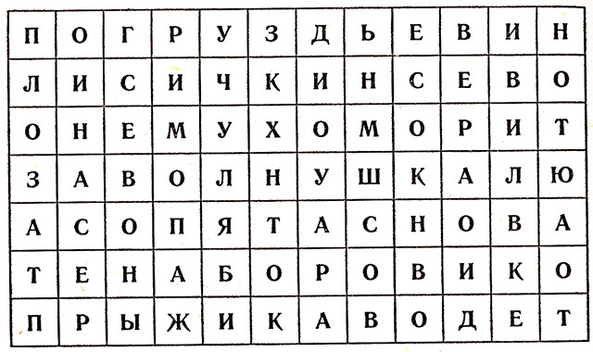
Ответы: груздь, лисички, мухомор, волнушка, опята, боровик, рыжик.
7 КОНКУРС «Создаём правила охраны природы»
Командам нужно создать плакат об охране природы
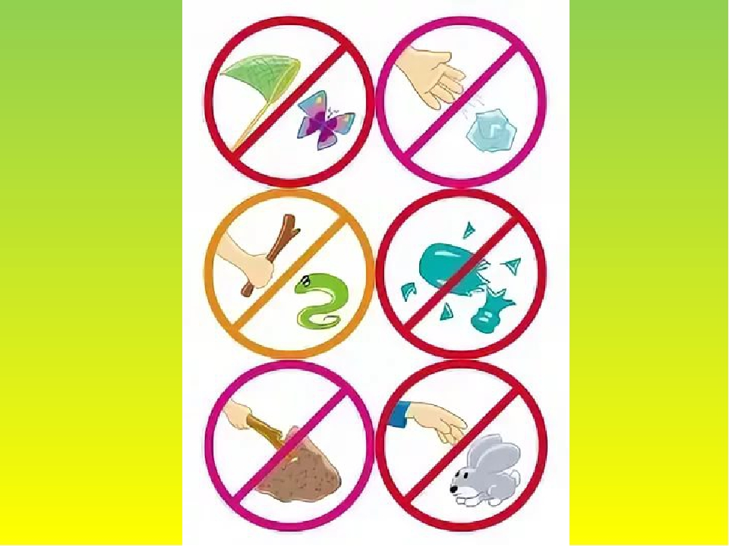
Подведение итогов
Награждение.
ИГРА СО ЗРИТЕЛЯМИ
«Растения в сказках»
Ведущий:
- Без растений не было бы жизни на нашей планете. Они играют огромную роль для человека (кислород, еда, топливо, бумага, красота и так далее).
Назовите сказки, в которых встречаются растения.
1. «Жар- птица» – яблоня
2. «Репка» – репа
3. «Мужик и медведь» – репа, рожь
4. «Снежная королева» – розы
5. «Золушка» – тыква
6. «Дюймовочка» – тюльпан, кувшинка
7. «Царевна на горошине» - горох
8. «Царевна-лягушка» - дуб
9. «Гуси-лебеди» - яблоня
10. «Дикие лебеди» - крапива
11. «Аленький цветочек» - цветок
12. «Беляночка и Розочка» - розы

« Волшебные превращения»
- Сказки о животных – это один из разделов сказочных повествований, которые на протяжении столетий передаются из поколения в поколение. В сказочных рассказах животные могут превращаться в прекрасных принцев и необыкновенных красавиц, разговаривать человеческим языком, смеяться, плакать и переживать.
Назовите сказки, в которых люди превращаются в животных, а животные в людей.
1. «Царевна-лягушка» - лягушка
2. «Финист - ясный сокол» - сокол
3. «Дикие лебеди» - лебедь
4. «Золушка» - крыса, ящерицы
5. «Сестрица Аленушка и братец Иванушка» - козленок
6. «Калиф аист» - аист, сова
7. «Беляночка и Розочка» - медведь
8. «Король- лягушонок» - лягушка
9. «Кот в сапогах» - лев, мышь
10. «Сказка о царе Салтане» - лебедь, коршун, комар, муха, шмель
11. «Карлик Нос» - гусыня
12. «Храбрая сердцем» - медведь
13. «Кукушка» - кукушка
14. «Иван-царевич и Серый волк» - волк

